Интеллектуальная игра
«Brainstorm»

Игра проводится по принципу одноимённой игры «Мозгобойня». В ней представлены разного типа задания для учащихся 7 классов, которые проверят уровень владения английским языком. Она состоит из шести туров. Те, кто набирает большее количество очков, занимают призовые места.
Личностные результаты:
- формирование целостного взгляда на мир в его органическом единстве и разнообразии народов и культур.
- развитие доброжелательности.
- развитие интереса к изучению иностранного языка.
- формирование познавательной активности.
- принятие социальной роли обучающихся, развитие мотивов учебной деятельности и формирование личностного смысла учения
Предметные результаты:
- развитие навыков аудирования.
- развитие навыков вопросно-ответной работы.
- развитие навыков произношения.
- тренировка монологической речи

Метапредметные результаты:
- формирование умения планировать и оценивать учебную деятельность в соответствии с поставленной задачей
- расширение кругозора учащихся и приобщение к культурному наследию своей страны и страны изучаемого языка
- активное использование речевых средств для решения коммуникативных и познавательных задач
Цели:
1. развитие интереса к учению
2. развитие познавательной активности
3. расширение эрудиции учащихся, их лингвистического, филологического и общего кругозора
4. воспитание уважительного отношения к странам и их культуре
5. развитие интеллектуальных способностей
6. повышение мотивации к изучению английского языка.
Задачи:
1. развивать внимание, память, наблюдательность
2. повысить интерес к учёбе и изучению иностранного языка в частности
3. совершенствовать умение отвечать на вопросы
4.совершенствовать умения и навыки практического владения английским языком.
Оборудование: магнитная доска, экран, проектор, компьютер, раздаточный материал. Количество участников: до 20 человек.
Место проведения: классная комната.

Ход мероприятия
I. Introduction
(The 1st SLIDE)
1. Teacher: Dear girls and boys! We are very happy to welcome you here today. Our game will be very entertaining with lots of interesting questions, quizzes and illustrations. I’m sure that you’re full of energy and ready to have some fun.
2. (жеребьевка)
Teacher: Dear children, we're going to draw a lot now.
Pull out the sheet. Look at the colour, then you’re sitting there.
(Учащиеся выбирают нарезанные полоски из цветной бумаги, затем садятся за те столы, где этот цвет присутствует).
3. Teacher: So, let’s greet each other, there are … teams here. And, your first task is to introduce your team. You must create and present the name of your team.
TEAM 1……………………………………………………………………………
TEAM 2……………………………………………………………………………
TEAM 3……………………………………………………………………………
TEAM 4……………………………………………………………………………
(Учащиеся представляют название своих команд, а также капитана команды)
Teacher: Thanks for your creativity. I wish you good luck! But before we start I’d like to pay your attention to our jury. Here you can see our respected teachers! These charming people will evaluate and check your answers.
4. Teacher: Look at the screen. These are 6 games.
(tell about the games). For each correct answer 1 point. Whoever scores more points wins.
5. Teacher: Let’s start. First game -Hot potato. you’re passing this potato? Saying a noun. For example…
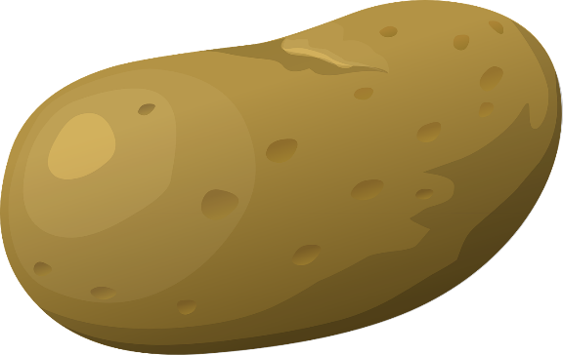
A crocodile is more dangerous than…
A snake is longer than…
A parrot is more beautiful than…
A dolphin is smarter than…
A rabbit is funnier than …
A whale is bigger than …
A tiger is stronger than …
A fox is smaller than …
A snake is longer than …
(Учащиеся передают эту картошку среди своей команды, если команда быстро скажет предложение, то получает балл.)
6. Teacher: The 2nd round. You must read a short «Tongue-twister». You will have 2 minutes to prepare reading and choose a person from your team, who will read it. The jury will pay attention to the speed and correctness of your reading. Is it clear? Good luck!
Are you ready to read?
Peter Piper picked a peck of pickled peppers.
A peck of pickled peppers Peter Piper picked.
If Peter Piper picked a peck of pickled peppers,
Where is the peck of pickled peppers
Peter Piper picked?
(К экрану выходит по очереди капитан каждой команды, читает скороговорку, правильность чтения и произношения оценивает жюри)
7. Teacher: Question words. From each team, this task is performed by the captain. For each correct answer 1 point.
Ссылки:
https://wordwall.net/ru/resource/28110542
https://wordwall.net/resource/10124020
https://wordwall.net/resource/291143
https://wordwall.net/ru/resource/15102956
(Каждая команда выполняет отдельное задание на экране)
8. Teacher: Do you like writing and answering e-mails? Do you always understand what is written in it? I think, the next task «Internet Slang», will not be difficult for you. What do these Internet abbreviations mean? How can we expand these abbreviations? You must match the abbreviation with its full form. You can get one point if you can translate the abbreviation into Russian. You have 2 minutes to discuss and choose the right variant. One point for each correct answer!
BBL To Be Back Later (вернусь позже)
FAQs Frequently Asked Questions (часто задаваемый вопрос)
IMHO In My Humble Opinion (по моему скромному мнению)
LOL Laughs Out Loud (Это смешно)
TTYL Talk To You Later (поговорим позже)
TYVM Thank You Very Much (большое спасибо)
MSG Message (Сообщение, послание)
ROFL Rolling Of The Floor Laughing ( Кататься от смеха по полу)
Are you ready? Please hand over your answers to our jury.
(Учащиеся на время составляют полное название и сокращенное, переводят данные аббревиатуры).
9. Teacher: Let’s make a pizza. Do you like eating pizza? Pizza has different ingredients, for example…onions, tomato, dough, mushrooms… On these ingredients can you see verbs in past simple form. Choose infinitive and past tense. Good luck.
For example:
eat (1 пицца)
ate (2 пицца)
eaten (3 пицца)
(Учащиеся должны собрать 3 пиццы с неправильными глаголами, кто быстрее соберет три пиццы, та команда получает по 1 очку за каждую пиццу)
10. Teacher: Do you speak English? … The last game is Bingo pictures. Each team has got 1 card with pictures. Each team choose one picture? Don’t say which picture, other teams in the order ask? who guesses, then wins.
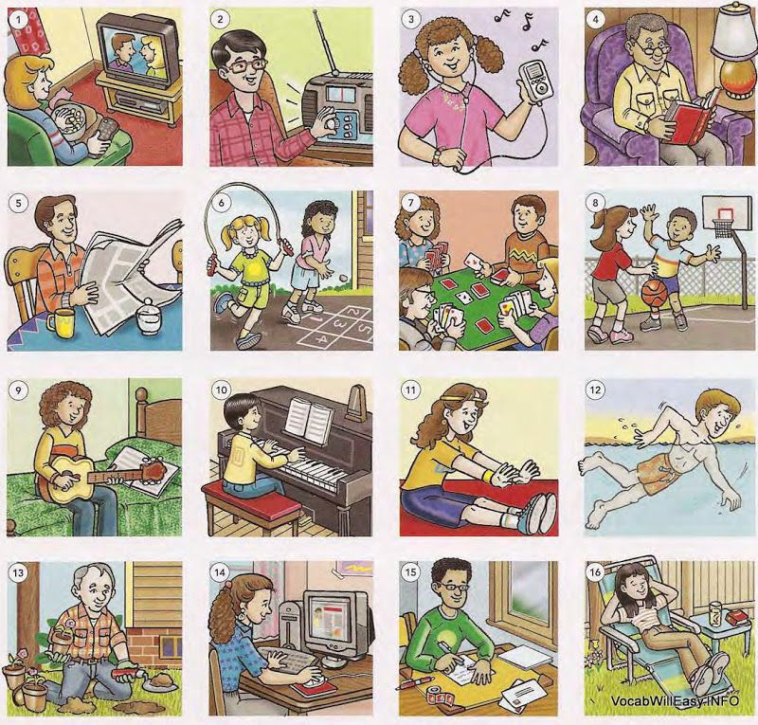
(Учащиеся разных команд задают вопросы 1 команде, которая загадала человека, например: Is it a girl? Is he/she sitting? Ia he/she wearing…?, тем самым команды, которые задавали вопросы закрывают ячейки до тех пор, пока какая-нибудь из команд не отгадает, затем команды меняются ролями)
11. Teacher: Thank you very much for your game! Good luck.
(Подведение итогов, награждение грамотами победителей и участников)

